Resultaten klantentevredenheidsonderzoek over het meldpunt Wegen (periode 2014)

# Inleiding

## Methodiek

Voor 2014 werd opnieuw een klantentevredenheidsonderzoek uitgevoerd over meldingen in het meldpunt Wegen door de 5 territoriale afdelingen Wegen en Verkeer en de afdeling EMT. Voor deze KTO werden alle burgers aangeschreven die een melding hadden gedaan (via meldpunt Wegen en meldpunt Fietspaden maar ook via andere kanalen). In 2014 werd de tevredenheid over het ganse jaar bevraagd, dit in tegenstelling tot de voorgaande jaren, toen de bevraging enkel voor de periode van het 2e semester plaatsvond.

In deze analyse worden enkel relatieve cijfers (percentages) met elkaar vergeleken. Hierdoor wordt het resultaat niet vertekend door een grotere aantal respondenten. De antwoorden worden immers naar een gelijke basis herschaald: 0-100%.

We willen wel opmerken dat, door de langere meetperiode, “seizoensfactoren” een grotere rol spelen en mogelijk de antwoorden beïnvloeden. Zo kan bijvoorbeeld de snelheid van antwoord beïnvloed worden tijdens de winterdienst of een ander moment van calamiteiten. Op basis van deze bevraging is echter niet mogelijk om deze antwoordbias in kaart te brengen."

Voor de KTO 2014 werden alle burgers die een knelpunt meldden (niet enkel via Meldpunt Wegen en Meldpunt Fietspaden maar ook via andere kanalen) bevraagd.

## Globale cijfers

Onderstaande grafiek geeft een vergelijking van het aantal meldingen maandelijks over gewestwegen via het Meldpunt Wegen voor de 2014 ten opzichte van 2013.

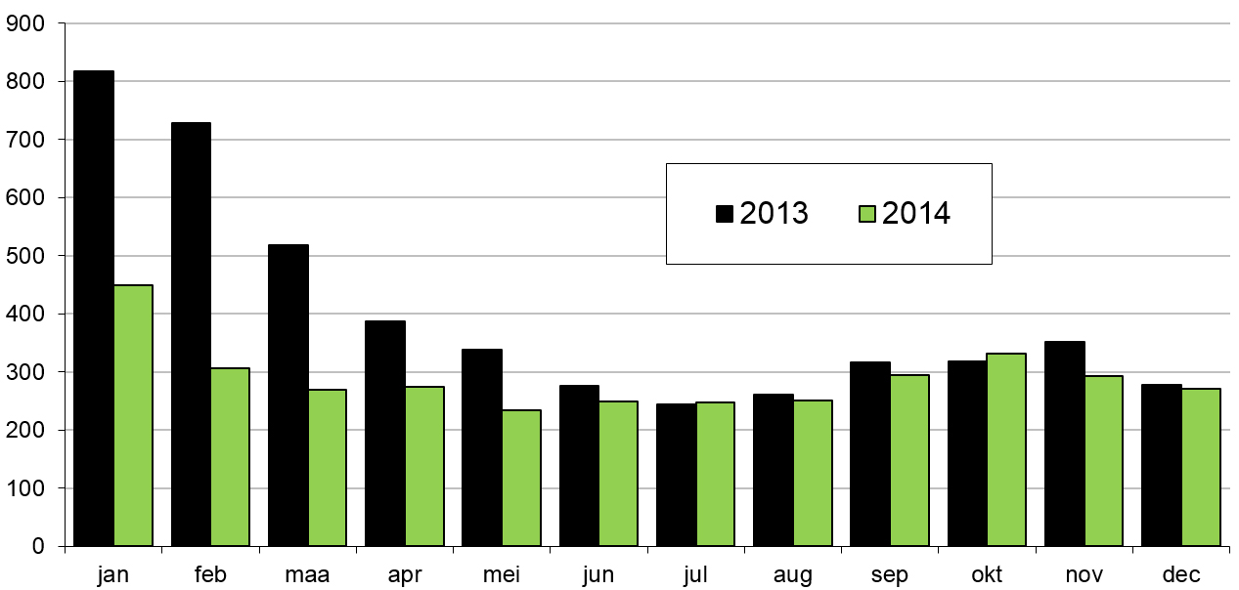

Aantal meldingen per maand (Meldpunt Wegen, gewestwegen), periode 2013-2014

 Voor het totale jaar 2013 werd de website bij benadering 18.600 keer bezocht (bron Google Analytics).  Voor alle wegen samen werden in totaal 7.773 meldingen ontvangen via het Meldpunt Wegen. 4839 meldingen gingen over gewestwegen.

Voor het totale jaar 2014 werd de website 16.089 keer bezocht (bron Google Analytics).  Voor alle wegen samen werden in totaal 5.533 meldingen ontvangen via het Meldpunt Wegen. 3475 meldingen gingen over gewestwegen.

In 2013 werden voor de tweede helft van dat jaar 4.839 meldingen op gewestwegen via het Meldpunt Wegen en 1491 via Meldpunt Fietspaden gedaan.

In 2014 werden 3.475 meldingen over gewestwegen ontvangen via het Meldpunt Wegen, dat is 37,4% van het aantal meldingen over gewestwegen dat werd ontvangen via alle kanalen samen voor deze periode. Via het Meldpunt Fietspaden werden 1.299 meldingen over gewestwegen ontvangen voor 2014. Dat is 14% van alle meldingen over gewestwegen (voor alle kanalen samen). De meeste meldingen over gewestwegen werden ontvangen via e-mail : 4.093, dit aandeel is 44% van alle geregistreerde meldingen (alle kanalen samen) over gewestwegen voor deze periode.

## Beoordeling KTO

De antwoordschaal ging van ‘onvoldoende’ (1) over ‘in geringe mate / eerder zwak’ (2), ‘voldoende’ (3) en ‘goed’ (4) tot ‘in zeer hoge mate / zeer goed’ (5). De som van de resultaten ‘4’ en ‘5’ worden ‘top 2’ of ‘uitgesproken positief’ genoemd. Resultaat ‘3’ wordt Mid1 genoemd en betekent “voldoende” . De som van de resultaten ‘1’ en ‘2’ worden ‘bottom2’ of ‘uitgesproken negatief’ genoemd.

De gestelde vragen waren nagenoeg identiek aan deze die in de voorgaande KTO’s werden gesteld.

De website van AWV en de zoekmachines worden het meest gebruikt om bij het meldpunt terecht te komen. De website van AWV wint elk jaar aan naambekendheid bij de burgers.

Er werden voor de 6 territoriale wegenafdelingen samen 5465 mails verstuurd aan de burgers die in 2014 een melding via het Meldpunt Wegen of via een ander kanaal plaatsten.

De respons was laag: 1855 (ongeveer 33,9%) van de aangeschreven melders, maar toch hoger dan de vorige bevraging (29,9%).

# AWV-analyse: Globaal

## Analyse van de antwoorden

### Welk cijfer geeft u aan de gebruiksvriendelijkheid van het meldpunt?

In periode 2012-2014 zien we een kleine verhoging van het percentage onvoldoende. Als we 2013 met 2014 vergelijken zien we dat de toename aan onvoldoende een verschuiving is van de appreciatie “eerder zwak”. Deze trend zien we ook terug bij de drie andere vragen die gesteld werden. Gelijklopend zien we jaarlijks een afname van de score “Zeer goed” en “Goed”.



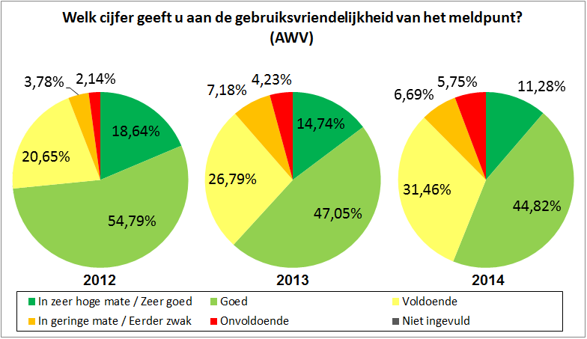

Als we de resultaten wat meer gedetailleerd bekijken per afdeling valt vooral op dat de negatieve beoordeling aanvankelijk meer verschilt naargelang de afdeling, maar vergelijkbaar is voor alle afdelingen met uitzondering van WL en EMT, bij WL waar de appreciatie een piek vertoonde in 2013 en bij EMT waar de score onvoldoende nog niet gegeven werd.







### Welk cijfer geeft u aan de verwerking van uw melding?

Dezelfde negatieve trend zien we terug bij de scores voor de verwerking van de melding. De grafieken geven telkens het algemeen resultaat, zowel voor AWV als voor de afdelingen. Systematisch wordt de score vooral negatief beïnvloed door de beoordeling van de snelheid van antwoord. Over de zorgvuldigheid is men meer tevreden. Wat wel opvalt is dat de beoordeling in 2014 meer extreem is. Ook de scores “goed” en “zeer goed” nemen toe.



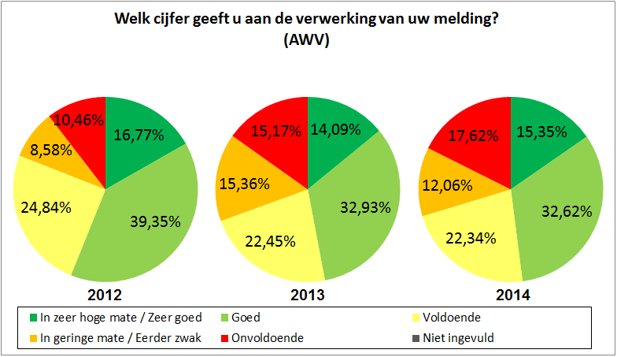

Ook bij deze vraag zien we atypisch een hogere score “onvoldoende” bij WL in 2013, bij de andere afdeling is er een jaarlijkse toename. De hoogste toenames in 2014 zien we bij WVB en EMT, al moet de score bij EMT gerelativeerd worden gelet op het aantal reacties.







### Welk cijfer geeft u aan de inhoud van uw definitief antwoord?

Bij deze vraag werd gepeild naar de appreciatie in verband met het gebruik van technische termen, de helderheid en de volledigheid van het antwoord. Vooral de volledigheid van het antwoord krijgt een negatieve beoordeling. Hier valt vooral de afname op van de scores “goed” en “zeer goed”. Uit de scores blijkt algemeen toch dat men iets tevredener is over de inhoud van het antwoord dan de tijdigheid. Dit ligt in de lijn met de tevredenheid over de zorgvuldigheid.



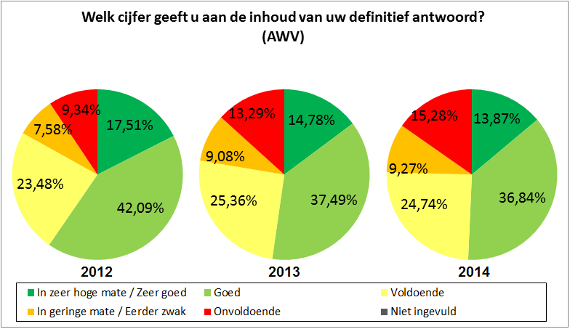

Als we de scores uitsplitsen over de afdelingen zien we een herhaling van de scores die we al aantroffen bij de vorige vragen. We zien vooral een patroon bij de afdelingen WA en WVB die een hogere score “onvoldoende” hebben dan de andere TAW. EMT heeft procentueel de hoogste score maar ook hier is het aantal reacties waarop dit procent gebaseerd is veel kleiner.







### Hoe tevreden bent u met de aangeboden oplossing op uw melding?

Al in 2012 was bij deze vraag de waardering uitgesproken negatief en de negatieve trend zet zich door net als bij de andere vragen. Bemoedigend is toch dat na een “dip” in 2013 bij de score “zeer goed” die waardering terug op het niveau is van 2012. Als we ermee rekening houden dat deze score vijfmaal zoveel personen vertegenwoordigd is dit toch gunstig.

Zonder in detail in te gaan op de reacties bij deze scores kunnen we toch stellen dat veel negatieve scores het gevolg zijn van het niet ingewilligd zien van vaak onredelijke eisen.



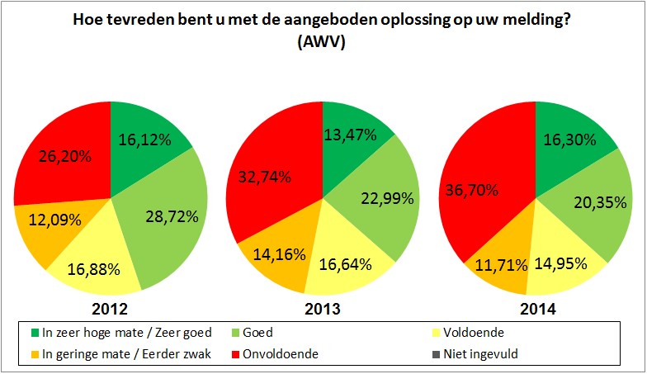

In 2012 was de score uitgesproken in WA. In 2013 was de appreciatie in grote lijnen vergelijkbaar in alle TAW. In 2014 zien we terug een piek bij WA, WVB en EMT, zoals bij de vorige vragen.







## Analyse respons afdelingen op de meldingen

### Gebruiksvriendelijkheid

Het aantal in te vullen schermen is verlaagd tot een minimum. De informatie die wordt opgevraagd is omvangrijk, maar ook essentieel voor de dossierbehandelaars om de toedracht van een melding correct in te kunnen schatten. Het wordt dus erg moeilijk om verbetering te brengen in de toekomst. Ook de procedure voor het bepalen van de locatie van een knelpunt valt om technische redenen moeilijk te verbeteren.

We merken een lichte stijging op van het aantal personen dat de website consulteert via mobiele media (tablets en smartphones). In 2013 was dit 15% van alle bezoekers, in 2014 steeg dit percentage naar 16,1%. Mogelijk kan de applicatie beter afgesteld worden op deze toestellen op vlak van opeenvolging van schermen en locatie selectie.

### Snelheid van het antwoord

Sinds 1 januari 2013 wordt een termijn 21 werkdagen vooropgesteld voor het beantwoorden van meldingen.

Volgende tabel toont het aantal binnen de 21 dagen beantwoorde meldingen (gewestwegen, ontvangen via het Meldpunt Wegen) voor de verschillende territoriale afdelingen van het AWV voor de jaren 2013 en 2014.

|  |  |  |  |  |  |  |  |
| --- | --- | --- | --- | --- | --- | --- | --- |
| Meldingen beantwoord binnen 21 dagen | | WA | WL | WOV | WVB | WWV | EMT |
| 2013 | Aantal | 891 | 269 | 589 | 433 | 372 | 19 |
| % | 49,0 | 46,9 | 63,2 | 48,9 | 63,8 | 43,2 |
| 2014 | Aantal | 754 | 134 | 510 | 273 | 306 | 31 |
| % | 56,7 | 42,4 | 71,2 | 46,7 | 63,2 | 70,5 |

Wat het aantal nodige dagen voor het beantwoorden betreft kan men stellen dat er in 2014 t.o.v. 2013 een sterke vooruitgang zichtbaar is. WA zette de mooie inhaalbeweging uit het verleden verder en beantwoordde 7,7% meer meldingen binnen de termijn van 21 dagen. WOV blinkt uit met een 8% meer meldingen die tijdig worden beantwoord en komt zo op een mooi totaal van 71,2%. De percentages voor WVB en WWV blijven ongeveer gelijk, WL zakt naar 42,4%. EMT krijgt niet zoveel meldingen maar boekte een grote vooruitgang in de snelheid waarmee de meldingen beantwoord worden.

### In verband met ontevredenheid over snelheid afhandeling

Er dient opgemerkt te worden dat een antwoord op een melding dient gegeven te worden binnen de 21 dagen. Vele burgers weten dat niet en verwachten niet enkel een definitief antwoord binnen enkele dagen, maar ook een oplossing. Nochtans wordt in de ontvangstmelding die de melder krijgt duidelijk gesteld, dat als men na een maand dagen geen antwoord heeft gekregen, zij zich kunnen wenden tot het centraal emailadres. Duidelijk is dat burgers vaak niet alles lezen en soms te snel en onterecht reageren.

Echter ook hier kon het invullen van het vak ‘voorlopig antwoord’ een tijdelijke oplossing bieden. Zoals voorheen vermeld, wordt dit vak door een aantal secretariaten niet of onvoldoende gebruikt.

# Analyse: doorlooptijden afdelingen

Onderstaande grafieken geven een gedetailleerd overzicht van de doorlooptijden in de AWV afdelingen gedurende de periodes 2013 en 2014.

*Antwoordtijden 2013 en 2014 - frequentiedistributie : aantal dagen tussen ontvangst en antwoord*

## ANTWERPEN

### Gewestwegen, MW - 2013

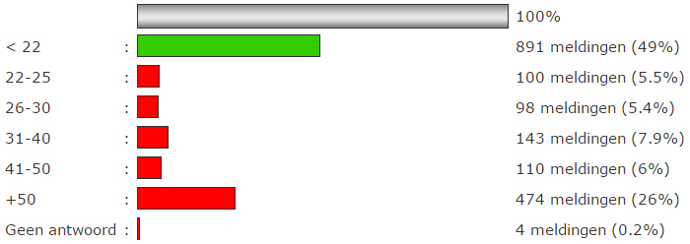

### Gewestwegen, MW - 2014

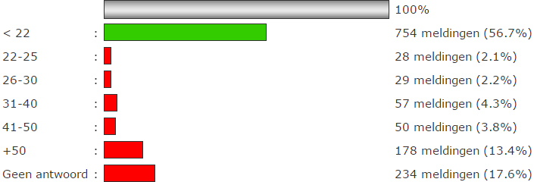

## LIMBURG

### Gewestwegen, MW - 2013

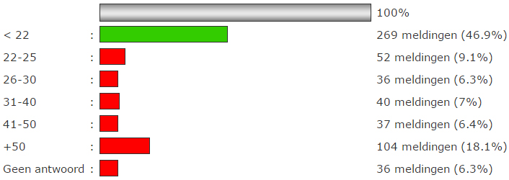

### Gewestwegen, MW - 2014

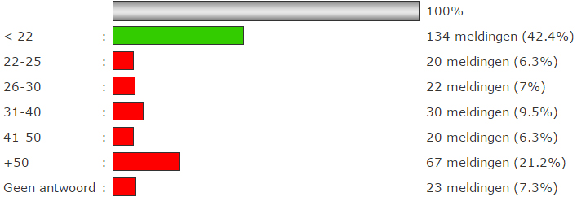

## OOST-VLAANDEREN

### Gewestwegen, MW - 2013

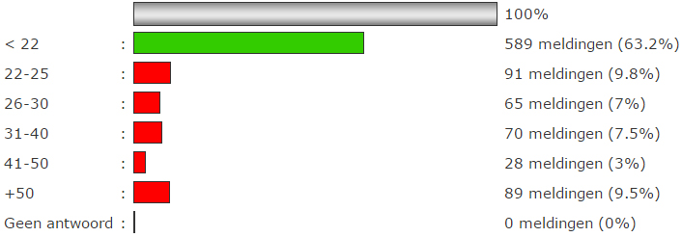

### Gewestwegen, MW - 2014

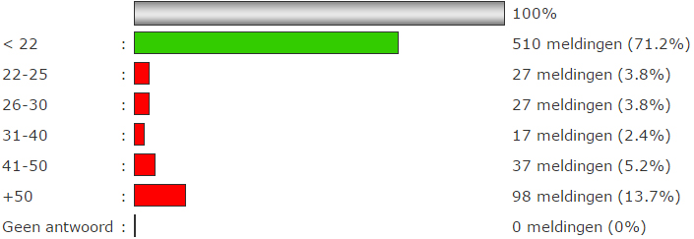

## VLAAMS-BRABANT

### Gewestwegen, MW - 2013

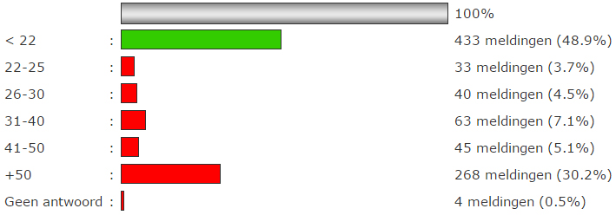

### Gewestwegen, MW - 2014

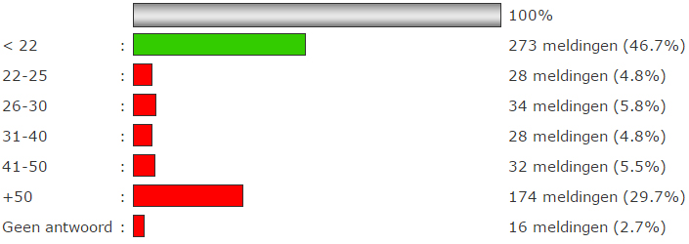

## WEST-VLAANDEREN

### Gewestwegen, MW - 2013

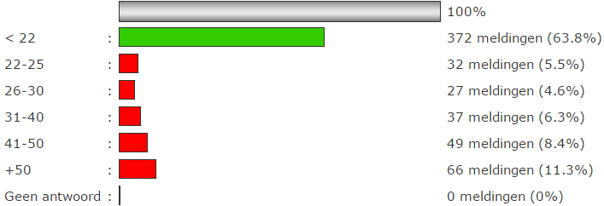

### Gewestwegen, MW - 2014

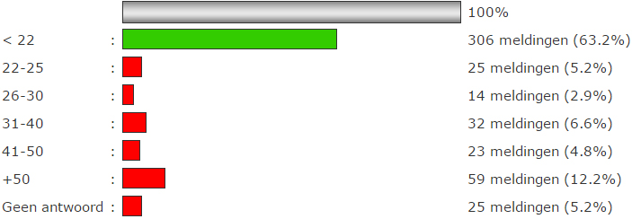

## ELECTROMECHANICA EN TELEMATICA

### Gewestwegen, MW - 2013

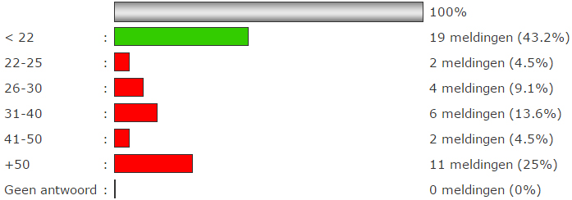

### Gewestwegen, MW - 2014

